INMUEBLES
Ley 25.510
Autorízase al Poder Ejecutivo nacional a transferir sin cargo a la Agrupación Mapuche Cayún, conformada por la totalidad de los miembros de la Agrupación Indígena Cayún, tierras ubicadas en jurisdicción de la Reserva Nacional Lanín.
Sancionada: Noviembre 21 de 2001
Promulgada de Hecho: Diciembre 17 de 2001.
El Senado y Cámara de Diputados de la Nación Argentina reunidos en Congreso, etc. sancionan con fuerza de Ley:
TRANSFERENCIA DE TIERRAS EN PROPIEDAD COMUNITARIA PARA LA AGRUPACION MAPUCHE CAYUN
ARTICULO 1º — Autorízase al Poder Ejecutivo nacional a transferir sin cargo a la Agrupación Mapuche Cayún, conformada por la totalidad de los miembros de la Agrupación Indígena Cayún, personería jurídica otorgada por decreto 3224 de fecha 29 de septiembre de 1989 del Poder Ejecutivo de la provincia del Neuquén e inscrita en el Registro Nacional de Comunidades Indígenas (RENACI) por resolución 3115/96 de la Secretaría de Desarrollo Social de la Nación, la propiedad comunitaria de las siguientes tierras: lotes sesenta y dos (62) y sesenta y tres (63) completos; los sectores de los lotes treinta (30) y treinta y uno (31) que se encuentran al sur de la ruta provincial 48; y el sector occidental del lote veintinueve (29) hasta la denominada Loma Atravesada, Atravesada, al sur de la ruta provincial 48, ubicada en jurisdicción de la Reserva Nacional Lanín, según plano efectuado por la Intendencia del Parque Nacional Lanín, resolución 177/95 —Acta Acuerdo— anexo II. La superficie total afectada a la presente cesión será delimitada en función de los resultados que arroje la mensura, la cual deberá ser elaborada y aprobada en un plazo no mayor a un (1) año a partir de la promulgación de la presente ley y que a tal efecto practicará la Agrupación Cayún bajo la fiscalización y posterior aprobación de la Administración de Parques Nacionales. La documentación y planos referidos precedentemente, se adjuntan a la presente pasando a formar parte integrante de ésta.
ARTICULO 2º — La presente cesión se realiza en el marco de lo establecido en el artículo 75, inciso 17 de la Constitución Nacional y de conformidad con las disposiciones de la Ley Nacional 23.302, su decreto reglamentario 155/89 y de la Ley Nacional 22.351.
ARTICULO 3º — La Nación se reserva la jurisdicción sobre la superficie cedida en propiedad, por lo cual las modalidades para el uso del espacio y el aprovechamiento de los recursos naturales, como asimismo la autorización para el desarrollo de toda actividad dentro del área que se transfiere, se sujetarán a lo dispuesto por la Ley 22.351, a las normas emanadas de la autoridad de aplicación de la misma, a las evaluaciones técnicas que en cada caso efectúe la Administración de Parques Nacionales, y en particular a las especificaciones que se establecen en el Acta-Acuerdo suscrita con fecha 29 de noviembre de 1995 entre la Agrupación Mapuche Cayún y la Administración de Parques Nacionales, la cual se ratifica mediante la presente ley y pasa a formar parte integrante de ésta.
ARTICULO 4º — La aplicación de la Ley 23.302 y el decreto 155/89 que la reglamenta, la consecución de sus objetivos, la elaboración, implementación y ejecución de planes de fomento, promoción, desarrollo y explotación, deberán efectuarse con la intervención previa, asesoramiento y aprobación de la Administración de Parques Nacionales en el marco de lo establecido por la Ley 22.351 y sus normas complementarias. El uso de las tierras cedidas deberá efectuarse en un todo de conformidad con lo que dispone el artículo 12 de la Ley 23.302 y en el marco de la Ley 22.351.
ARTICULO 5º — Se exceptúan de la presente cesión:
a) La franja costera sobre el lago Lácar correspondiente a los lotes sesenta y dos (62) y sesenta y tres (63), de treinta (30) metros medidos desde la línea de máxima creciente;
b) Los caminos de acceso a la zona costera ubicados al oeste del lote sesenta y tres (63) y entre los lotes sesenta y uno (61) y sesenta y dos (62) según la traza definitiva a determinar por la Administración de Parques Nacionales. La Agrupación Mapuche Cayún deberá garantizar el derecho de paso por los caminos vecinales que queden dentro de su propiedad comunitaria.
ARTICULO 6º — Una vez efectuada la mensura definitiva, el Poder Ejecutivo nacional a través de la autoridad de aplicación correspondiente y la cesionaria acordarán el cercado de aquellos sectores que carezcan de límites geográficos naturales.
ARTICULO 7º — Las actividades productivas a desarrollar en el área, así como la superficie máxima que en total podrá ser artificializada para la implantación de las construcciones e instalaciones complementarias que integran los distintos asentamientos, serán determinadas por la Administración de Parques Nacionales sustentable de los recursos naturales y la conservación de las características naturales del área.
ARTICULO 8º — La escritura traslativa de dominio será otorgada por el representante legal de la Administración de Parques Nacionales ante la Escribanía General de Gobierno y de conformidad a lo previsto en el artículo 8º de la Ley 23.302, sin cargo alguno para la cesionaria, una vez que sean aprobadas las mensuras indicadas en el artículo 1º.
ARTICULO 9º — Comuníquese al Poder Ejecutivo.
DADA EN LA SALA DE SESIONES DEL CONGRESO ARGENTINO, EN BUENOS AIRES, A LOS VEINTIUN DIAS DEL MES DE NOVIEMBRE DEL AÑO DOS MIL UNO.
— REGISTRADA BAJO EL Nº 25.510 —
RAFAEL PASCUAL. — MARIO A. LOSADA. — Guillermo Aramburu. — Juan C. Oyarzún.
ACTA-ACUERDO
La Administración de Parques Nacionales, representada por el señor Presidente del Directorio, Dr. Felipe LARIVIERE, en adelante "La Administración", y la Agrupación Mapuche Cayún, representada por la Cacique Filomena CAYUN, en adelante "La Agrupación", en los términos de lo analizado durante la reunión mantenida el 11 de octubre de 1995 en la Intendencia del Parque Nacional Lanín entre los representantes de dicha Agrupación y el Sr. Asesor de Presidencia de la citada Administración, Dn. Francisco ERIZE, celebran el presente Acta Acuerdo, que se regirá por las siguientes cláusulas:
PRIMERA: La Administración se compromete a autorizar, mediante el dictado de la Resolución respectiva, lo solicitado por la Agrupación, en el sentido de permitir el asentamiento de descendientes directos de los actuales ocupantes, cuya nómina se incluye en el Anexo I de la presente, en las tierras que actualmente utiliza la Comunidad Cayún, dentro de los lotes pastoriles 62 y 63, así como el sector del lote 30 situado al sur de la Ruta Provincial Nº 48. Los nuevos ocupantes deberán cumplir las reglamentaciones vigentes y las indicaciones que por Disposición deberá formular la Intendencia del Parque Nacional Lanín, en cuanto a los sitios de implantación de las viviendas y demás recaudos a adoptar en cada caso.
SEGUNDA: La Administración autorizará a las familias mencionadas en la cláusula precedente, a realizar actividades económicas de granja y horticultura, para cuyo fin se efectuarán gestiones ante el Instituto Nacional de Tecnología Agropecuaria (INTA) a los efectos de proveer a la Agrupación del asesoramiento técnico necesario.
TERCERA: En el marco de las gestiones que se están llevando a cabo a fin de concretar la transferencia de dominio de las tierras ocupadas por la Comunidad Cayún, las partes acuerdan los siguientes términos:
a) Las tierras cuya cesión de dominio se propiciará por Ley del Congreso Nacional, serán las que se indican en el croquis que se adjunta como Anexo II, involucrando los lotes pastoriles 62 y 63 completos, los sectores de los lotes pastoriles 30 y 31 que se encuentran al sur de la Ruta Provincial 48, y el sector occidental del lote 29 hasta la denominada Loma Atravesada, ubicado al sur de la Ruta Provincial 48.
b) Se excluirán del sector mencionado precedentemente las siguientes tierras que se mantendrán del dominio público:
b.1.— Franja costera sobre el lago Lácar correspondiente a los lotes 62 y 63, de 30 (treinta) metros medidos desde la línea de máxima creciente;
b.2.— Caminos de acceso a la zona costera ubicados al oeste del lote 63, y entre los lotes 61 y 62, según traza definitiva a determinar por la Administración.
c) La Agrupación acuerda que el sector del lote 31 ubicado al sur de la Ruta Provincial 48 y al este del Arroyo Quilahuintos, correspondiente a un ñirantal incendiado, se reservará sin uso hasta que se produzca su recuperación. Asimismo, las partes acuerdan que el uso de los sectores de los lotes 31 y 63 que se encuentran al oeste del Arroyo Quilahuintos, estará supeditado al previo alambrado del límite occidental de dichos lotes. A tal fin, la Administración proveerá asistencia técnica para el deslinde, quedando la materialización del alambrado a cargo de la Agrupación.
d) La Administración proveerá asistencia técnica a la Agrupación tendiente a lograr un uso sustentable de los recursos naturales en las tierras cuyo dominio se transferirá.
e) Ambas partes llevarán a cabo gestiones ante el Ejército Argentino para concretar el traslado del Sr. Ulloa y del ganado que el mismo posee fuera de las tierras que se transferirán a la Agrupación.
f) La Administración se hará cargo de reubicar fuera de las tierras que se transferirán a la Comunidad Cayún, el asentamiento y ganado pertenecientes a la Sucesión Emilio Vázquez, titular del Permiso Precario de Ocupación y Pastaje Nº 325.
g) La Agrupación se compromete a autorizar dentro de las tierras que se le transferirán, la permanencia de los integrantes de la población de la Sra. Aurora Pallalafquen (Sucesión Mariano Llancafilo, Permiso Precario de Ocupación y Pastaje Nº 196) y de sus sucesores, así como el pastaje de los animales que poseen, o de otra actividad económica que desarrollaren en el futuro.
CUARTA: Lograda la cesión de dominio a que se hizo referencia en La Cláusula TERCERA, inciso a), la Administración prestará su asistencia técnica y colaboración para que los representantes de las Agrupaciones Cayún y Curruhuinca acuerden el canje del sector occidental del lote 61, de propiedad de la Agrupación citada en último término, por el sector occidental del lote 29, en el futuro de propiedad de la Agrupación Cayún. Los límites de los sectores a canjear y demás características del acuerdo serán oportunamente determinados por los representantes de ambas Agrupaciones.
No siendo para más, y previa lectura de la presente, se firman de conformidad dos (2) ejemplares de un mismo tenor y a un solo efecto, en San Martín de los Andes, a los 29 días del mes de noviembre de 1995.
ANEXO I
* Señor Esteban MANQUI, su señora esposa y tres hijos.
* Señor Gerardo VERA, su señora esposa y cuatro hijos.
* Señora Elsa VERA, su señor esposo y cuatro hijos.
* Señora Ana B. CAYUN, su señor esposo y seis hijos.
* Señora Filomena CAYUN y su señor esposo.
* Señor Mario René CAYUN.
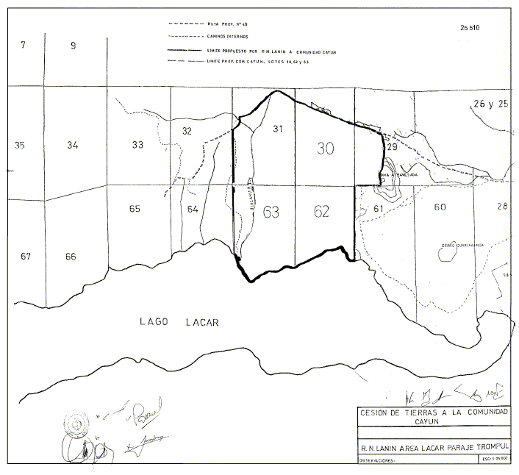
Fuente: http://www.infoleg.gob.ar/

